Alunos: Arthur Prezotto Andrade, João Márcio Wozniack, Matheus Henrique Rosa

Identifique os **atores** de seu projeto e construa os diagramas d**e casos de uso** e suas descrições.

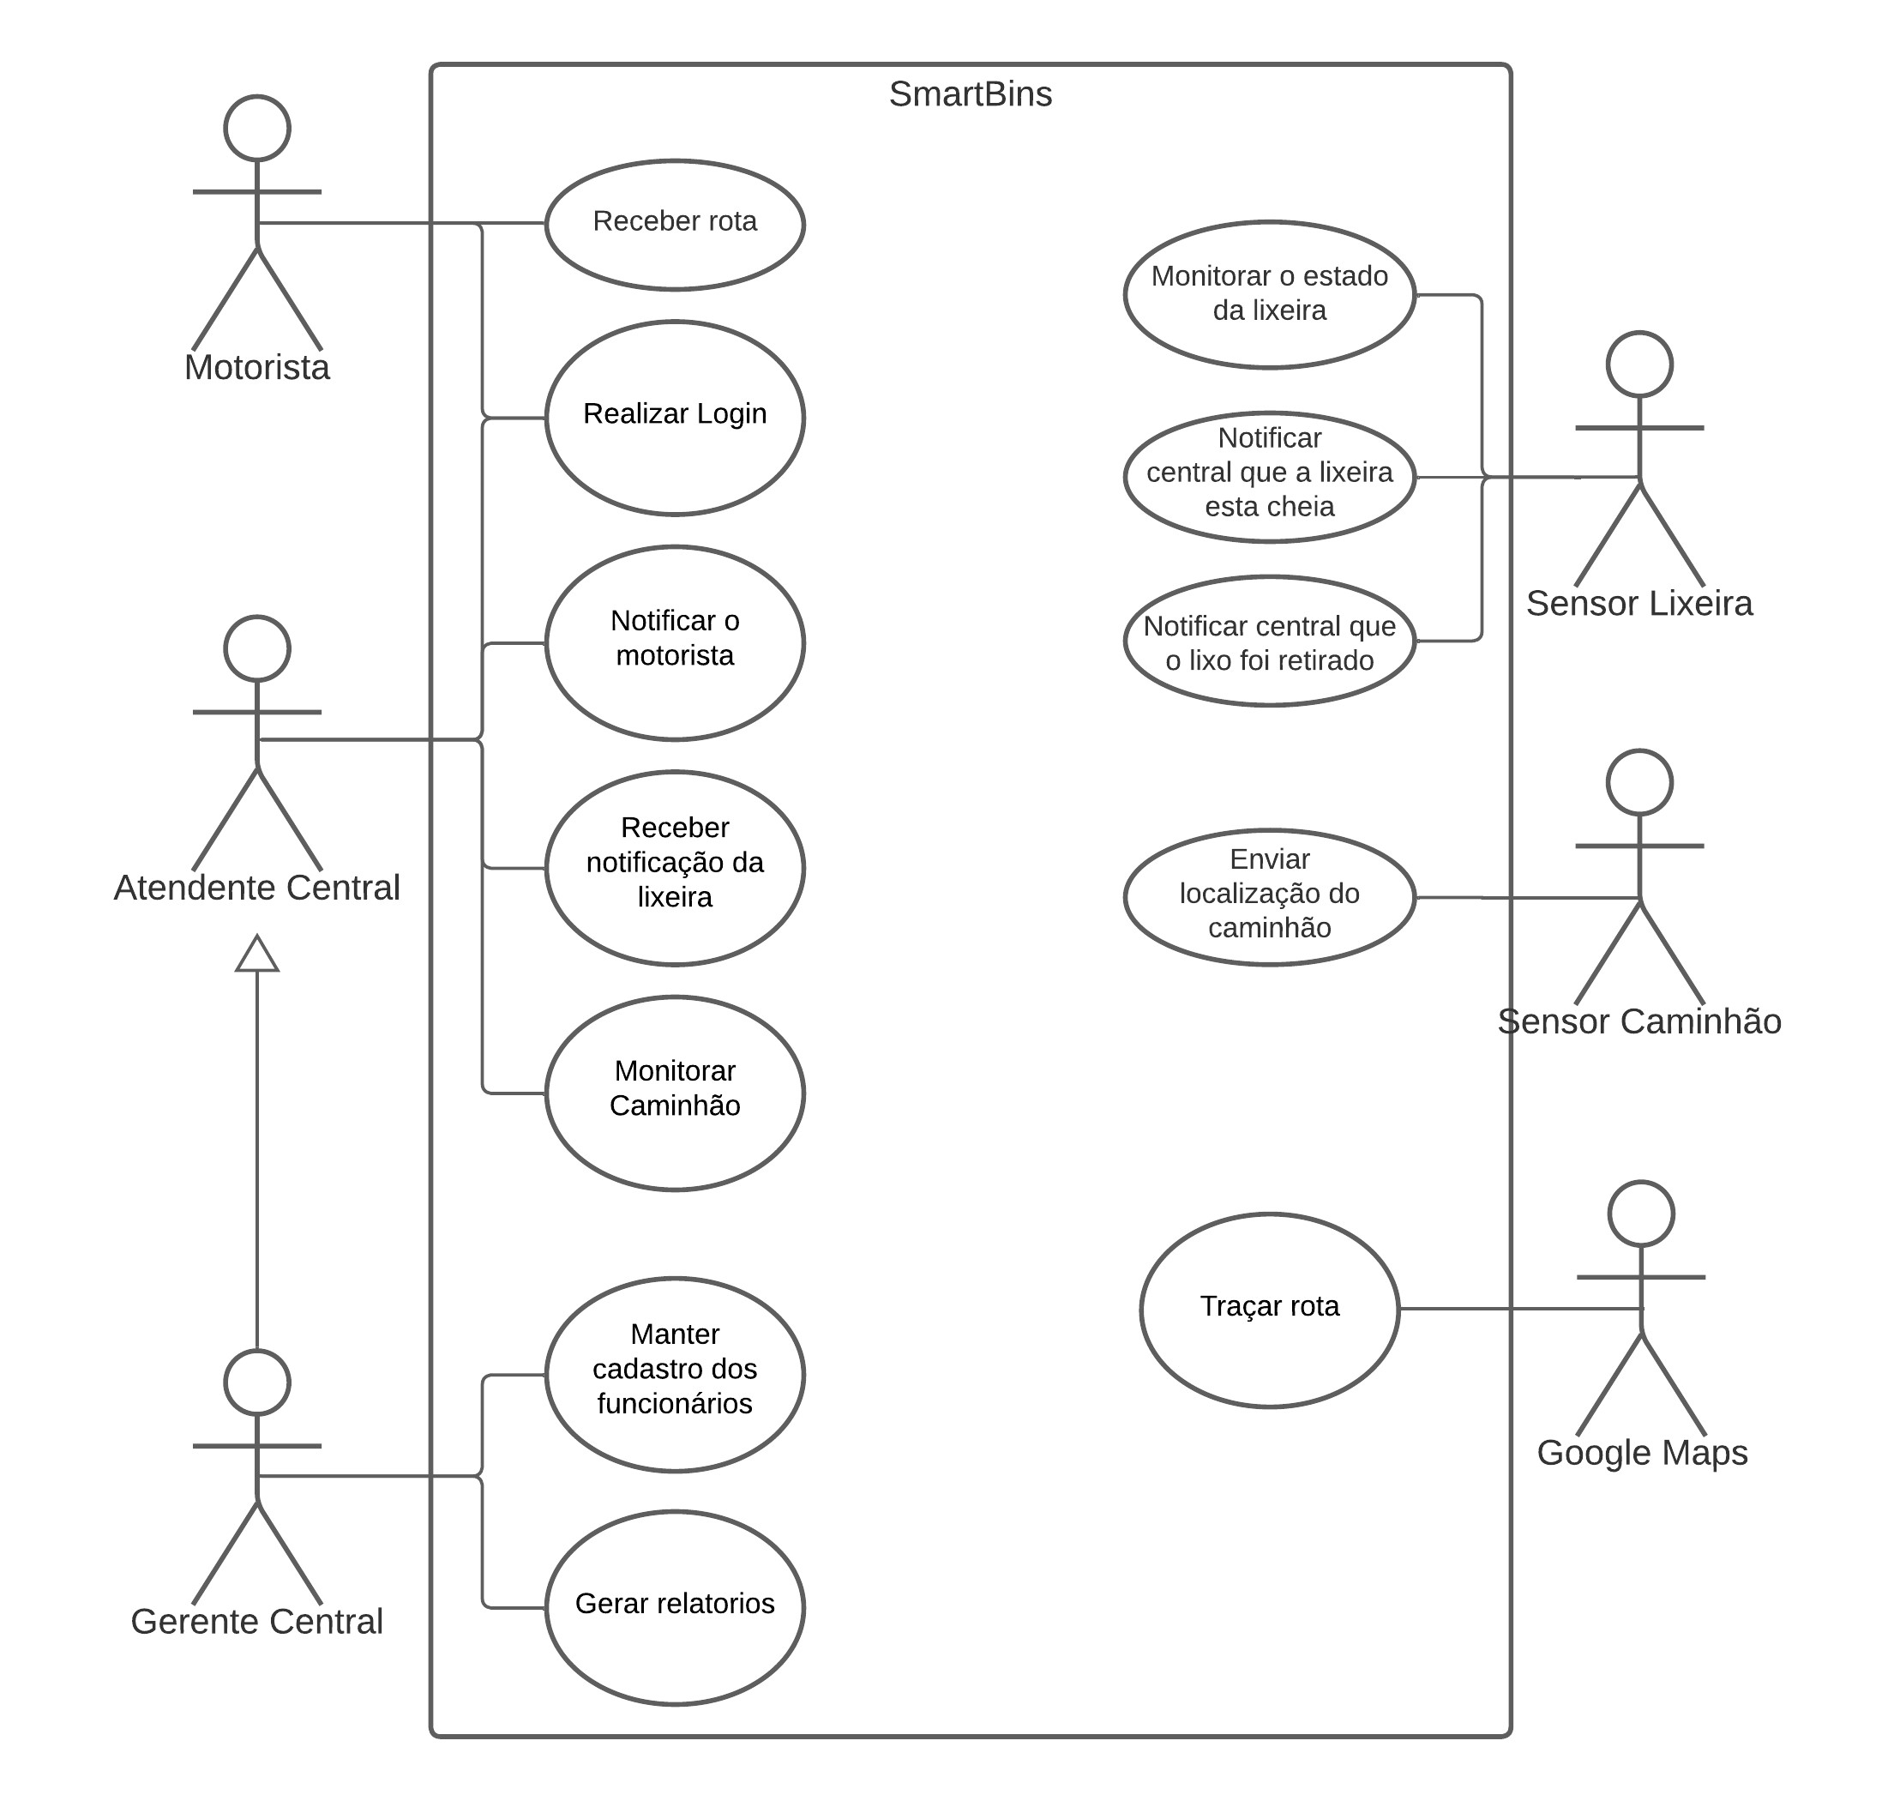

Identificar as **classes** e **associações** de seu projeto.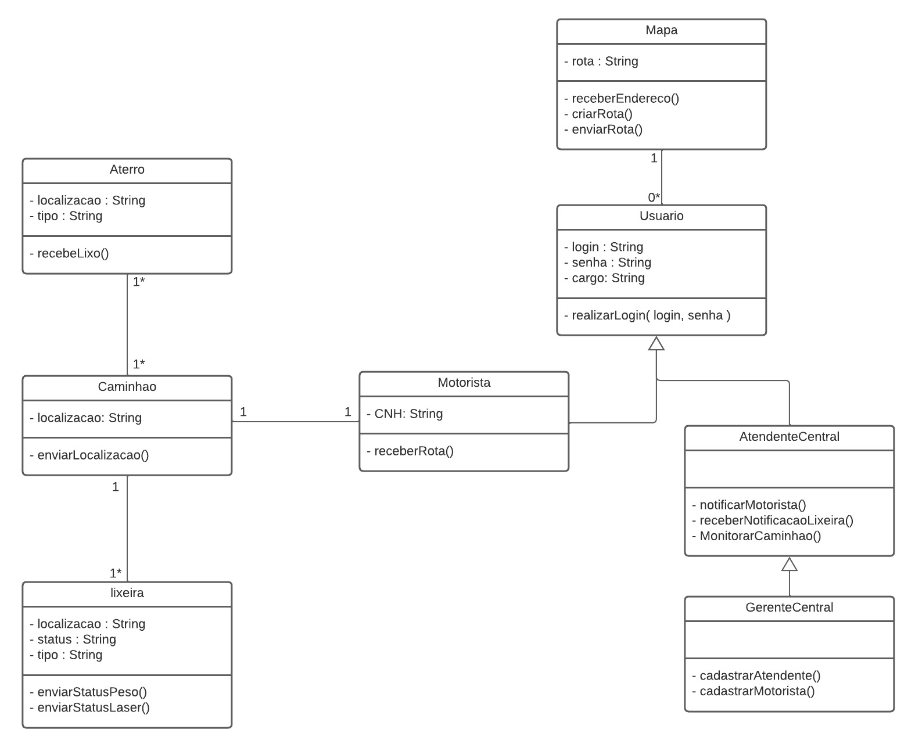

Construir o **diagrama de sequência** para um dos casos de uso identificados no atividade

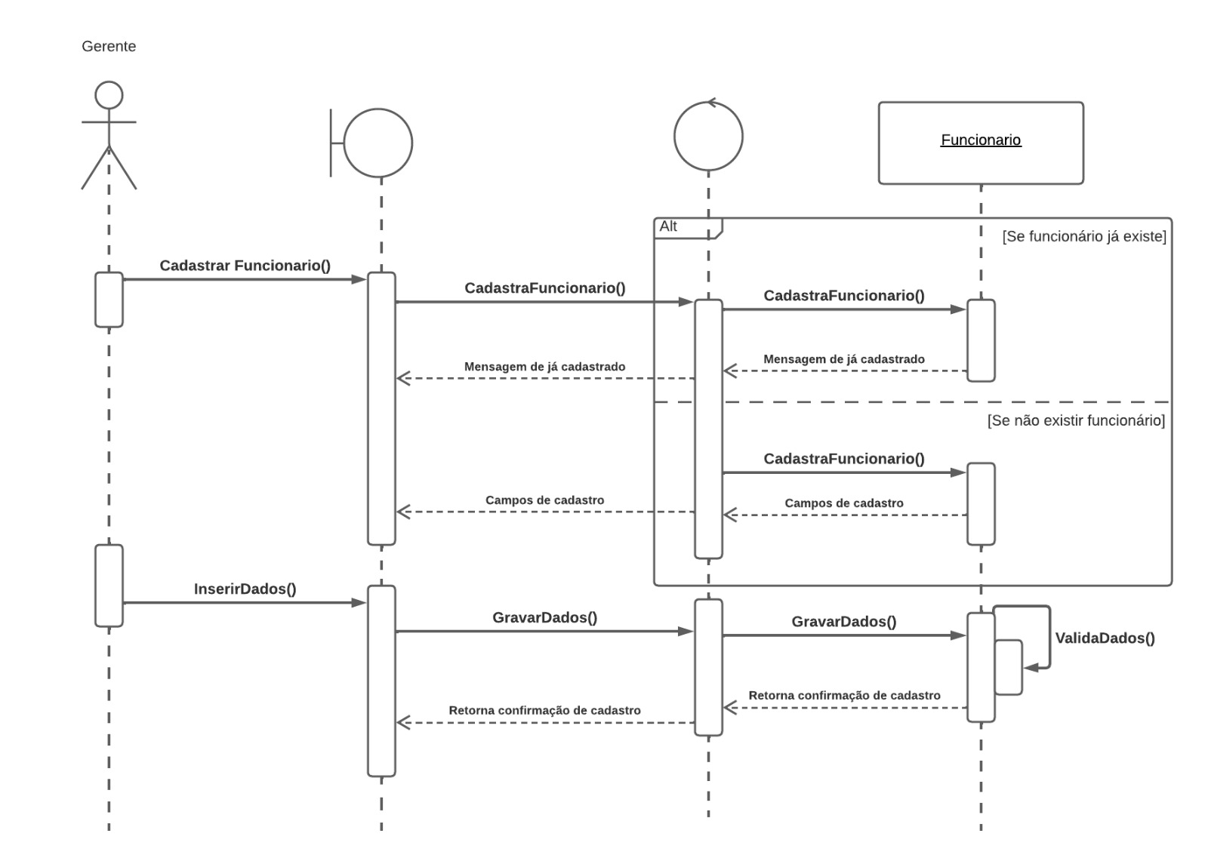

Construa o **diagrama de estados** para cada uma das classes identificadas na atividade 2.

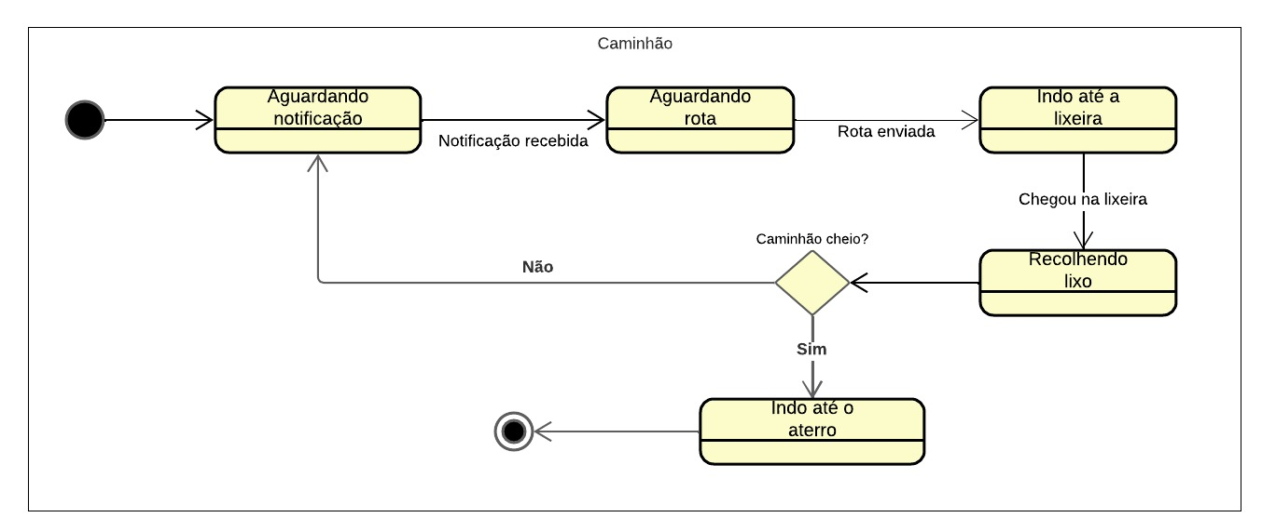

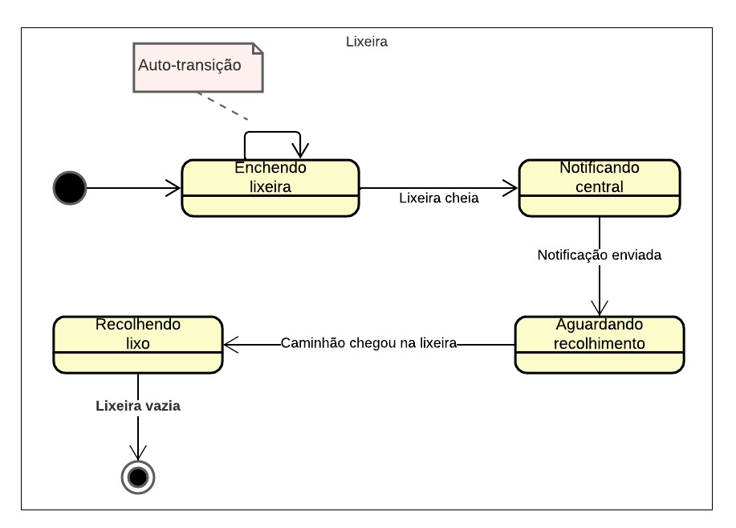

Desenhe um **diagrama de atividade** para um dos casos de uso do exercício.

